Centro de Estudios Legales y Sociales
7 de julio de 2016

Mandato de la Relatoría especial sobre el derecho a una vivienda adecuada
1. Antecedentes y cuestionario (Organizaciones de la sociedad civil)

En la medida de lo posible, sírvase por favor proveer indicadores estadísticos relacionados con las consecuencias en la salud, mortalidad y morbilidad de la vivienda inadecuada y la falta de vivienda en su país, región o área de experticia, desglosado por sexo, raza, estatus migratorio, edad y discapacidad u otros. Sírvase también proporcionar referencias a cualquier documentación (escrita, visual o de otro tipo) de las experiencias de vida que están detrás de esas estadísticas y de circunstancias particulares de conocimiento de su organización.
El Comité de Derechos Económicos Sociales y Culturales ha establecido con claridad la interdependencia entre el derecho a la vivienda, y el derecho a la salud y, finalmente, a la vida: “El derecho a una vivienda digna no solamente hace referencia al derecho de toda persona de disponer de cuatro paredes y un techo donde encontrar refugio, sino que también implica acceder a un hogar y a una comunidad seguras en las que vivir en paz, con dignidad y salud física y mental. Ejemplo paradigmático de la interdependencia entre los diferentes derechos humanos, garantizar el derecho a una vivienda adecuada es algo esencial para garantizar el derecho a la familia, a la no injerencia en la vida privada, a la seguridad personal, a la salud y, en definitiva, para asegurar el derecho a la vida.”
Esta relación se refleja en la Encuesta Nacional de Factores de Riesgo (ENFR), elaborada por el Instituto Nacional de Estadísticas y Censos (INDEC) que permite conocer la distribución de los factores de riesgo en la población de 18 años y más. La última muestra, del año 2013, revela algunos resultados significativos respecto de la influencia de la calidad de vivienda en algunos indicadores de salud.
Del total de personas que viven en situaciones de hacinamiento, más del 30% afirma que no goza de buenas condiciones de salud. Al analizar los porcentajes de población con problemas de ansiedad o depresión, la muestra revela que las personas viviendo en condiciones de hacinamiento tienen mayor propensión a la depresión o a la ansiedad (4%), frente a aquellas que no sufren esta problemática (2%).
El cuadro a continuación, que sintetiza las respuestas a algunas otras preguntas incluidas en la encuesta, muestra cómo aquellos hogares habitando en viviendas no deficitarias han accedido a la salud en mayor medida que aquellos hogares viviendo en condiciones deficitarias.

 | Porcentaje de Hogares
 | Con déficit en la vivienda | Sin déficit en la vivienda
Cobertura médica | 42,6 | 65,9
En la última semana ¿consultó a un médico? | 34,4 | 39,4
Control colesterol | 42,9 | 63,9
Control hipertensión | 68 | 82,1
Control diabetes | 59,3 | 77,2

A continuación describimos dos casos de vulneración del derecho a la vivienda en los cuales ha trabajado el CELS, donde se pone particularmente de manifiesto la relación entre el derecho a la vivienda y el derecho a la salud. Adjuntamos también algunas imágenes.
- Barrio “El Garrote”, Municipio de Tigre, Provincia de Buenos Aires.
El barrio Garrote es un asentamiento informal de cuarenta años de antigüedad, ubicado en Tigre, un municipio de la Región Metropolitana de Buenos Aires. Se emplaza sobre las costas del río Luján y el canal de San Fernando, en una zona baja inundable. El barrio está habitado actualmente por aproximadamente 800 familias, que viven en condiciones de suma precariedad, sin acceso a servicios urbanos básicos como cloacas, agua potable, gas, recolección de residuos, entre otros.
El terreno donde se asientan las viviendas se encuentra gravemente contaminado. Tanto por los residuos de la actividad que se daba anteriormente (depósito), como también por la cercanía a los arroyos contaminados. Dado que es un sector que se inunda, el agua contaminada lleva a las casas restos de metales pesados y los residuos cloacales lindantes.
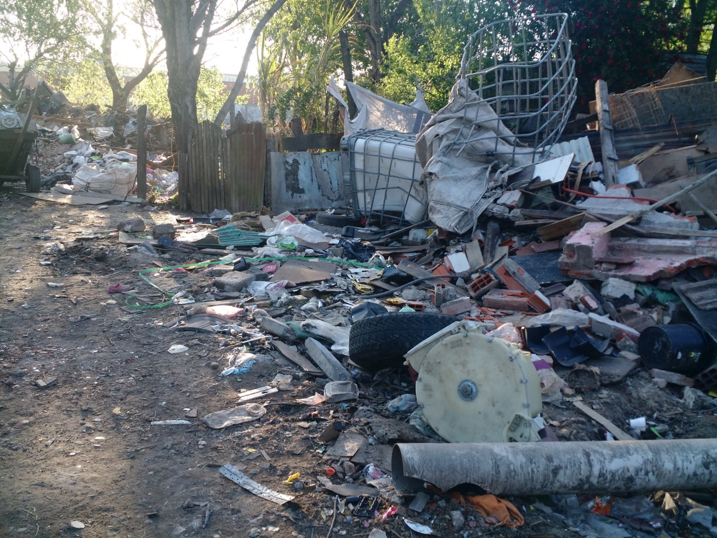

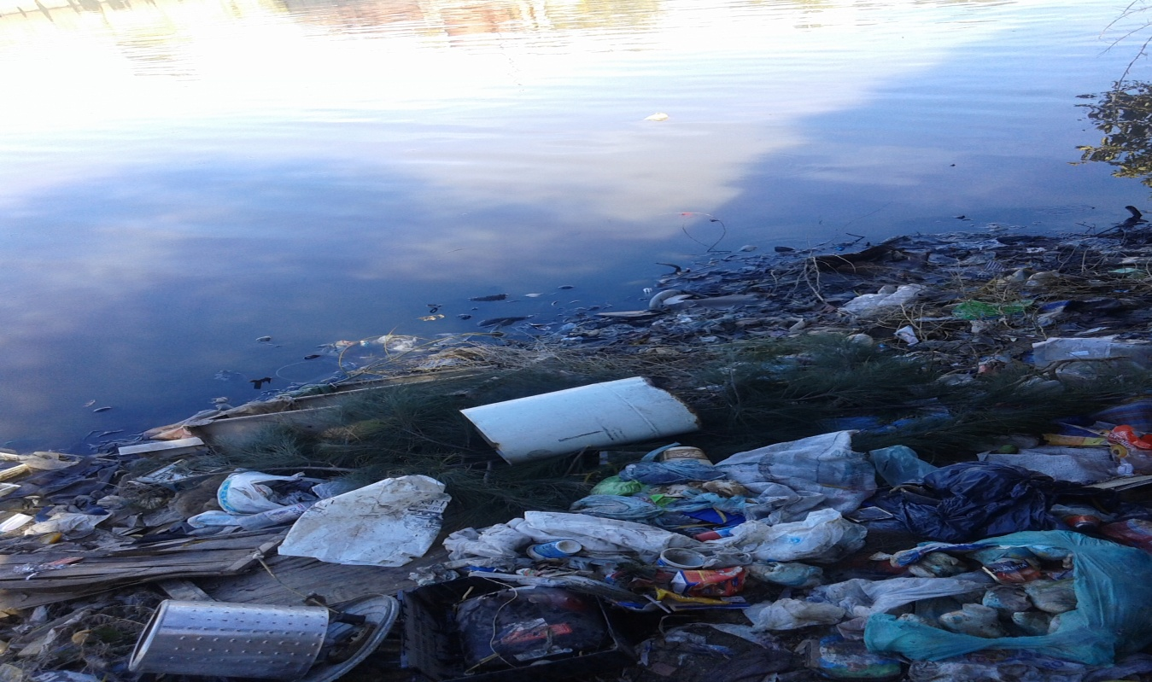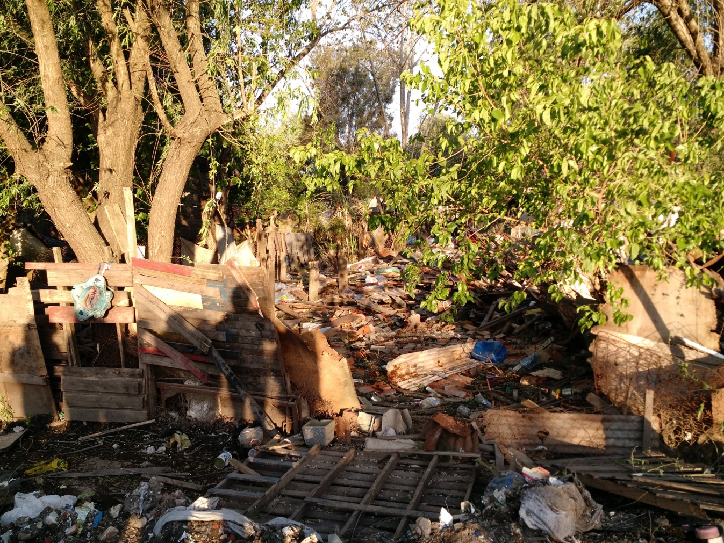

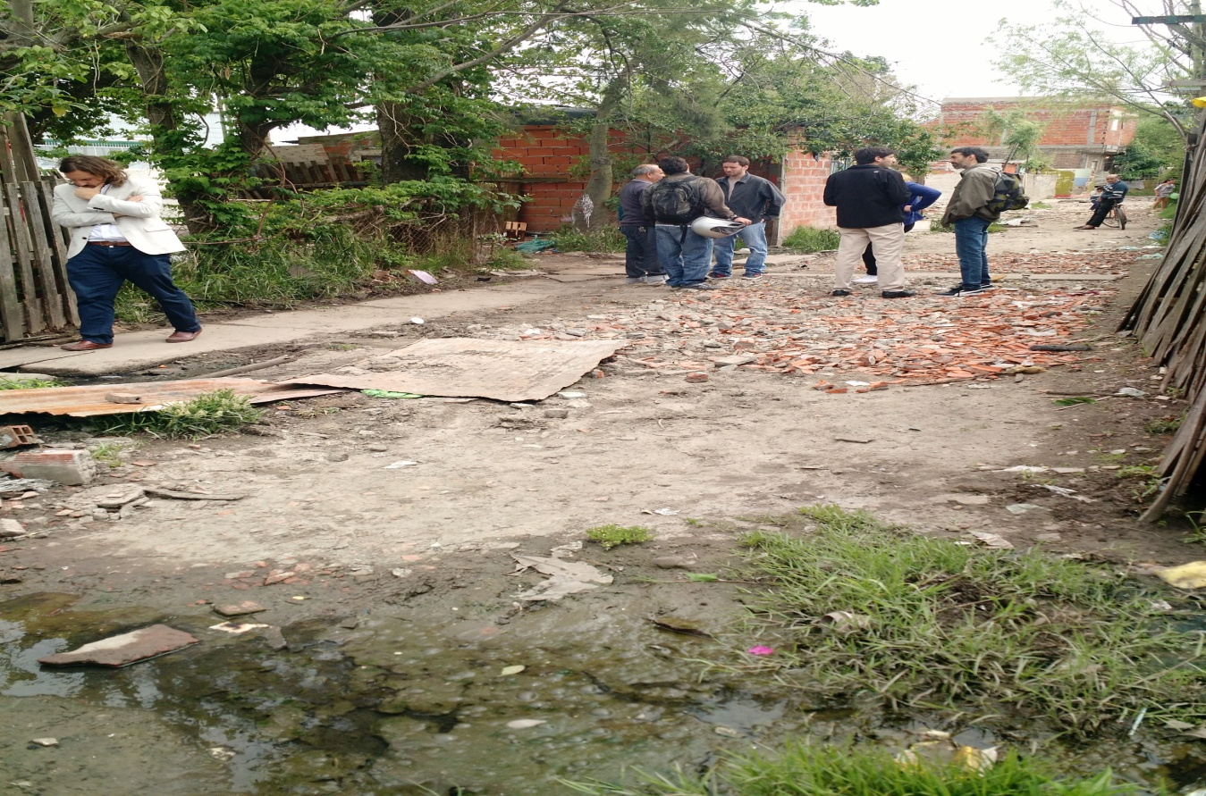

- Población viviendo en suelo contaminado. Riachuelo, Provincia de Buenos Aires.
En el año 2004 un grupo de vecinos de Villa Inflamable, un barrio informal al sur de la Región Metropolitana de Buenos Aires, inició una acción colectiva contra el Estado Nacional, la Provincia de Buenos Aires, la Ciudad y 44 empresas privadas por la degradación y contaminación de la Cuenca Matanza-Riachuelo, el río sobre el cual se emplaza dicho asentamiento. La demanda llegóhasta la Corte Suprema de la Justicia Nacional quien, en 2006, dio lugar a la demanda exigiendo a las tres jurisdicciones que diseñaran un plan integral de saneamiento ambiental para la cuenca.
A 10 años de la decisión judicial, la cuestión estructural sigue sin resolverse. Quedan pendientes numerosas obras de infraestructura, más de 1800 familias a relocalizarque viven en lugares contaminados y, varias acciones que permitan la integración socio-urbana de los barrios que aún se encuentran privados de infraestructura básica.
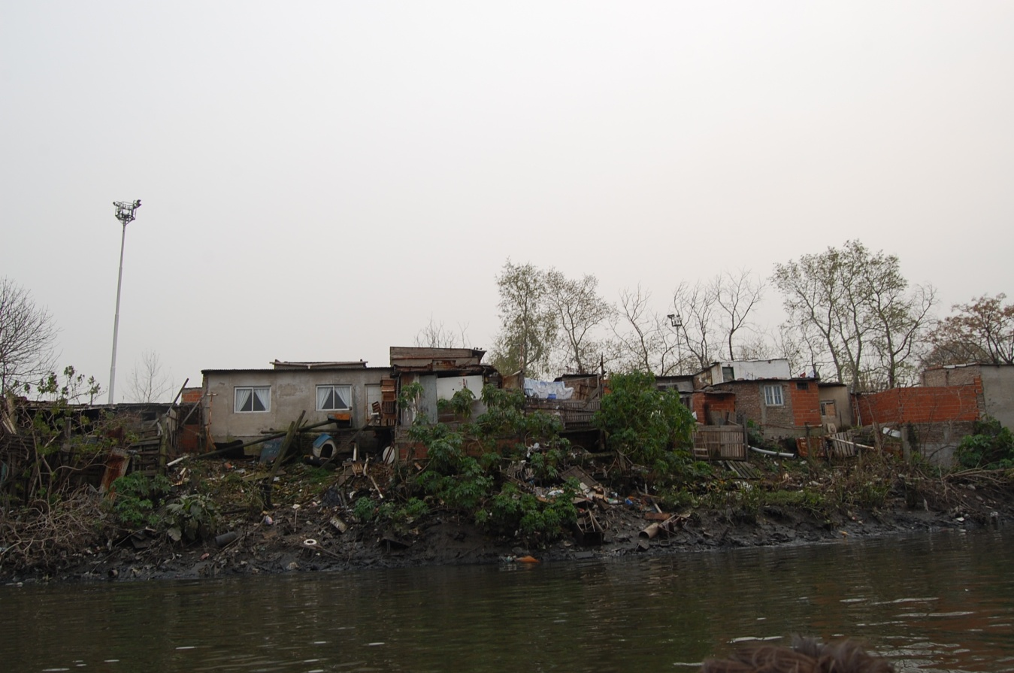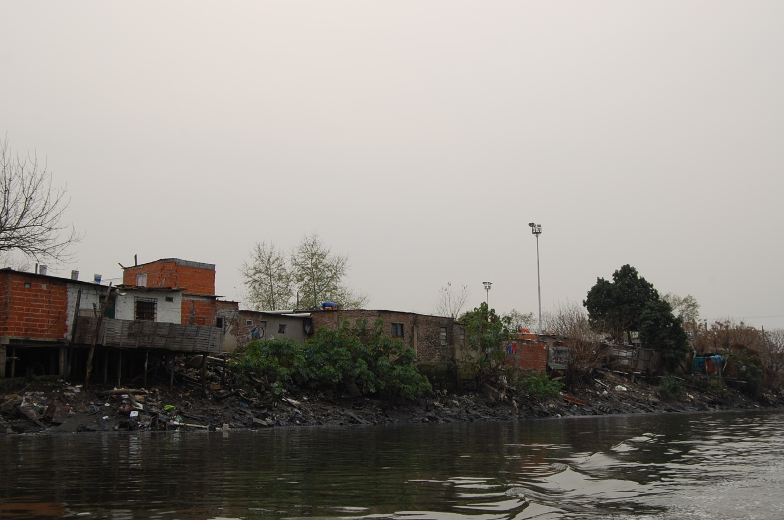

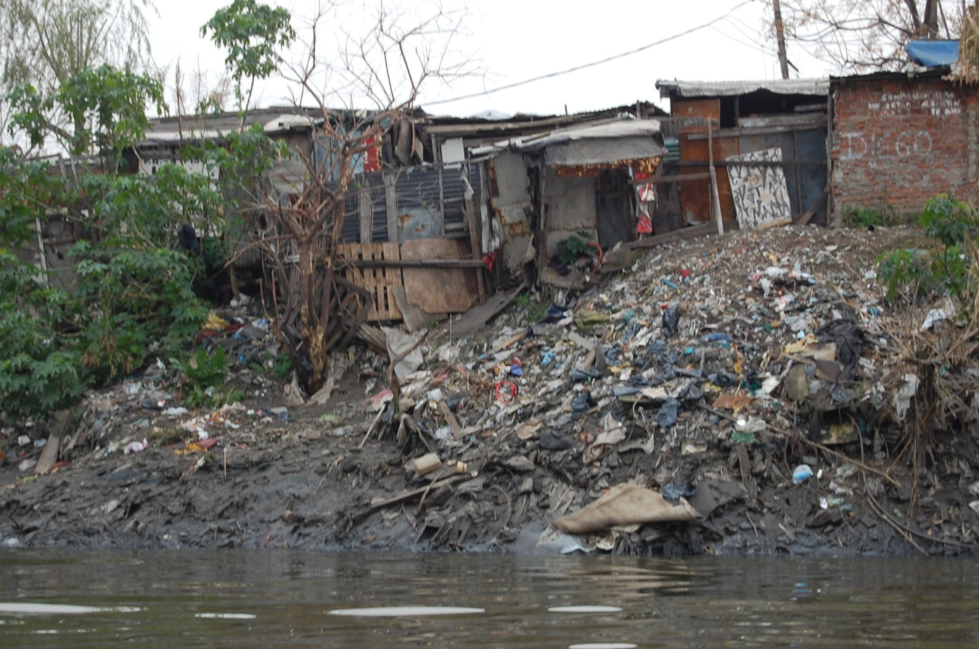
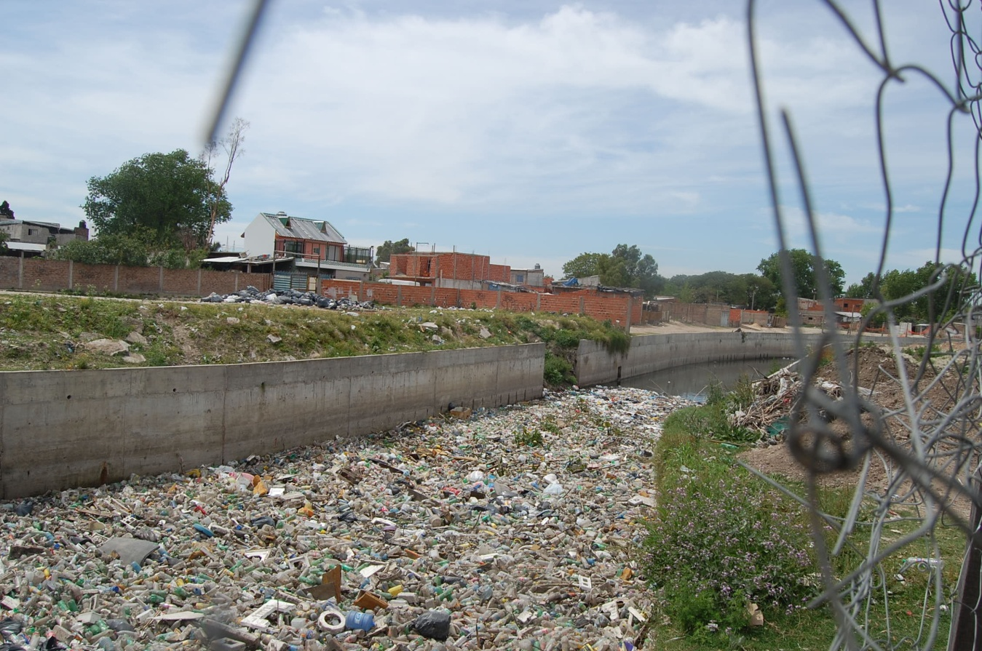

Por favor explique de qué manera las disposiciones de la Constitución o de legislación sobre derechos humanos (de un país o de la región/área en que su organización trabaja) cubren violaciones que resulten del fracaso de los gobiernos para responder de forma adecuada a la falta de vivienda/situación de calle o vivienda inadecuada. Por favor, sírvase dar ejemplos de intentos o iniciativas de garantizar el acceso a la justicia para violaciones del derecho a la vida y describa los resultados obtenidos. Sírvase proveer referencias sobre cualquier caso de interés u otras iniciativas.
En Argentina, con la reforma constitucional de 1994, se incorporaron once tratados internacionales de derechos humanos (PIDESC, PIDCyP, CADH, entre otros) al texto de la Constitución Nacional. De esta manera, obtuvieron jerarquía constitucional. La máxima jerarquía legal ha ordenado y permitido que el ordenamiento jurídico argentino se adapte a lo prescripto por los tratados de derechos humanos. También permitió una amplia tutela judicial ante vulneraciones a los derechos humanos, una valiosa jurisprudencia que receptó los tratados internacionales y que considera que deben ser interpretados como lo hacen sus organismos de aplicación como, por ejemplo, el Comité DESC.
Por la historia reciente de la Argentina, la constitucionalización de los tratados de derechos humanos permitió reforzar la lucha social de justicia por los crímenes de lesa humanidad cometidos durante la última dictadura cívico-militar (1976/1983). El CELS, como uno de los principales actores del proceso de memoria, verdad y justicia y patrocinante jurídico de la causa “Simón” ante la Corte Suprema de Justicia de la Nación (en la que se declaró la inconstitucionalidad de las leyes de obediencia debida y punto final por dichos crímenes) comenzó a trabajar tempranamente por la aplicación por los tribunales locales de los tratados internacionales de derechos humanos.
Desde inicios del 2000, con la irrupción de una grave crisis social, política y económica, el CELS comenzó a litigar casos contra órganos estatales por violaciones del derecho a la vivienda a diversos colectivos. Uno de los casos más emblemáticos es Villa la Dulce, contra el Gobierno de la Ciudad de Buenos Aires, en el que se logró que los tribunales locales reconozcan la plena vigencia, la jerarquía constitucional y el carácter interdependiente del derecho a la vivienda y obliguen a adoptar medidas para garantizar el derecho de 80 familias.
El CELS también ha utilizado extensamente la figura de amicus curiae en casos donde se discutía el acceso a la vivienda, a la vida y a la justicia ante distintas instancias judiciales. El objetivo siempre ha sido aportar argumentos del derecho internacional de los derechos humanos que son vinculantes y útiles para resolver la controversia judicial.
En los últimos quince años, el CELS utilizó con mayor recurrencia el litigio estratégico para obtener respuestas ante violaciones a los derechos a la vida, a la salud y a la vivienda. Así,actualmente participa en el litigio estructural más importante de la Argentina sobre graves violaciones a los derechos humanos derivadas de la contaminación de la Cuenca Matanza Riachuelo, en la zona más poblada del país. El caso ya fue descripto en la pregunta anterior.
Asimismo, como también hemos mencionado, desde 2014 el CELS patrocina a 800 familias del barrio Garrote, ubicado en la Provincia de Buenos Aires, que sufren graves violaciones a sus derechos a la vida, a la salud y a la vivienda. Utilizando el derecho internacional de los derechos humanos y la normativa local avanzada en la tutela del derecho a un hábitat digno, reclamamos a los organismos públicos competentes que adopten las medidas adecuadas tendientes a garantizar los derechos de los habitantes del barrio Garrote.
El juez que entiende en la causa, en un pronunciamiento reciente sostuvo que las graves afecciones medioambientales (falta de desagües cloacales, inexistencia de agua potable, montículos de residuos) constituyen violaciones a los derechos a la vida, a la integridad física, a la vivienda adecuada y por ello resolvió ordenar a los organismos públicos a que adopten medidas urgentes para garantizar estos derechos.
¿Se ha reconocido en tribunales u otros órganos de derechos humanos el impacto desproporcionado de la falta de hogar/la situación de calle la vivienda inadecuada como un tema de discriminación en su país/ su área de referencia? (por ejemplo con referencia a personas con discapacidades, pueblos indígenas, mujeres que experimentan violencia, etc.). Por favor provea ejemplos
En una sentencia del año 2013 la Corte Suprema de Justicia de la Nación en el caso “Q. C., S. Y. c/ Gobierno de la Ciudad Autónoma de Buenos Aires s/ amparo”, resolvió obligar al Gobierno de la Ciudad de Buenos Aires a garantizar el derecho a una vivienda adecuada a una madre y a su hija que vivían en condiciones de vulnerabilidad extrema: eran inmigrantes, ambas desocupadas, sin vivienda y, además, la menor padecía una grave discapacidad. El Gobierno de la Ciudad proponía otorgar un subsidio cuyo valor no era suficiente para cubrir sus necesidades básicas. Ante este escenario, la Corte Suprema, partiendo del derecho internacional de los derechos humanos, le ordenó que garantice el derecho a una vivienda adecuada y el nivel de salud más alto.
¿Qué medidas promueve o recomienda su organización para garantizar el acceso a la justicia por violaciones del derecho a la vida como resultado de la falta de hogar/la situación de calle y la vivienda inadecuada y que garantice que los gobiernos actúen frente a estas violaciones con la urgencia y compromiso apropiados (por ejemplo: aplicación de derecho internacional de los derechos humanos, reforma de ley, reforma de instituciones, etc.).
La vulneración del derecho a una vivienda adecuada en Argentina afecta a un importante sector de la población. Argentina ha tenido doce años continuados de crecimiento económico y de descenso de la tasa de desempleo y de pobreza. Asimismo, desarrolló una política de construcción de viviendas sociales a gran escala, en todo el territorio nacional. A su vez, Argentina tiene en su marco constitucional todas las prescripciones sobre el derecho a la vivienda, y una extensa jurisprudencia. Sin embargo, el déficit en el acceso a hábitat adecuado no sólo no se ha resuelto, sino que se ha profundizado.
Aun con un marco normativo favorable, y de algunas iniciativas estatles, este derecho continúa violentado. Es así que desde el CELS promovemos una perspectiva más amplia y compleja de la problemática habitacional, cuyo abordaje no puede limitarse a la mera construcción de unidades de vivienda. Una política habitacional integral debe contemplar, por ejemplo, una activa política de intervención sobre el mercado de suelo, para garantizar oferta accesible para todos los sectores sociales.
En la Provincia de Buenos Aires se sancionó recientemente una novedosa y muy buena ley de acceso justo al hábitat que incorpora esta visión. Reconoce como derecho constitucional al acceso a la vivienda y a un hábitat justo y también otorga al Estado provincial y a los municipios un conjunto de instrumentos para gestionar el mercado de suelo e inmobiliario. Entiende que la cuestión crucial es el diseño y la gestión de una estrategia territorial dirigida a intervenir en la oferta efectiva y oportuna de tierra y vivienda.
Sin embargo,nuestra experiencia marca que no nos podemos limitar a la promulgación de una novedosa y muy buena ley para abordar adecuadamente esta problemática. A ello le sumamos todo el esfuerzo en lograr su plena implementación y por eso hacemos investigación aplicada, intentamos incidir en los distintos resortes administrativos, hacemos una divulgación de la ley y también utilizamos el litigio estratégico.

Comité DESC, Observación general 4, El derecho a una vivienda adecuada (párrafo 1 del artículo 11 del Pacto), (Sexto período de sesiones, 1991), U.N. Doc. E/1991/23 (1991). Parr. 7.
http://www.indec.mecon.ar/bases-de-datos.asp
La metodología para evaluar el déficit en la vivienda es la misma que utiliza el Programa Mejoramiento de Barrios (PROMEBA – BID): http://www.promeba.gob.ar/ para viabilizar los proyectos.
Tres o más personas por habitación exclusiva para dormir.
Según informe del Ministerio Público de la Defensa (2015)
Mayor información disponible en: http://www.pagina12.com.ar/diario/sociedad/3-303012-2016-06-30.html y http://www.lanacion.com.ar/1915710-ordenan-frenar-la-construccion-de-dos-barrios-cerrados-en-tigre
Fallo disponible en: http://www.cij.gov.ar/nota-9003-Derecho-a-la-vivienda--la-Corte-ordeno-a-la-Ciudad-poner-fin-a-la-situacion-de-calle-de-una-madre-y-su-hijo-discapacitado.html

